Comunicato stampa
Dornbirn, dicembre 2011

Scenografie luminose che danno carattere alle città di notte
Nuova gamma di prodotti Zumtobel per l’illuminazione di facciate

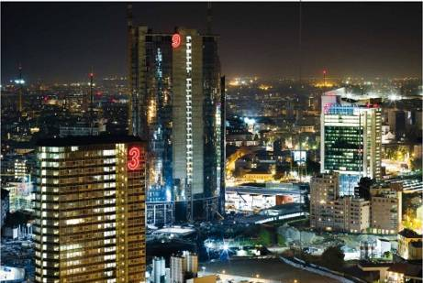
I mutamenti architettonici, tecnologici e sociali pongono nuove sfide alla progettazione illuminotecnica. Le scenografie di luce caratterizzano l’aspetto notturno dei centri abitati. Il nuovo settore applicativo di Zumtobel “Facciate e architetture” si concentra su apparecchi e sistemi di comando studiati specificamente per l’illuminazione di facciate. La luce mette in scena i musei e le chiese, i grattacieli e i centri commerciali, disegnandone i dettagli o dando risalto al volume. L’obiettivo primario di Zumtobel è realizzare un’illuminazione rappresentativa e d’alto livello con la migliore efficienza energetica possibile. Per trovare l’equilibrio fra questi due aspetti sono imprescindibili soluzioni intelligenti e sistemi di comando moderni. Il nuovo assortimento di Zumtobel per l’illuminazione delle facciate offre il prodotto adatto ad ogni specifica esigenza.

Aphrodite – giochi di luce carichi di emozione
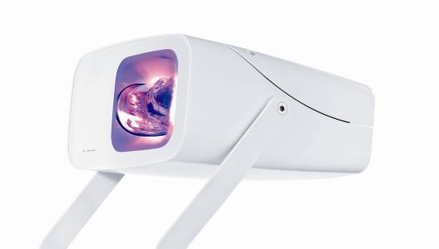
L’apparecchio LED Aphrodite, sviluppato da Zumtobel insieme al designer Nik Schweiger, combina in modo affascinante luce, colore e movimento, dando la possibilità di animare efficacemente facciate e ambienti. Ispirate ai giochi di luce della natura e al principio del bioritmo, le scenografie di questo proiettore disegnato da Nik Schweiger si caratterizzano per la loro emotività. I pregi della tecnologia LED sono sfruttati in pieno: le proiezioni di luce, incessanti e mai ripetitive, sono generate da uno speciale modulo LED che possiede un cilindro di vetro azionato a motore. Le scene di luce provengono da sette programmazioni predefinite e da tre velocità a scelta. Le composizioni sono fatte di funzionale luce bianca, in varie tonalità, abbinata a luce colorata emozionale che proviene da LED rossi, blu e ambra. I comandi sono manuali con due pulsanti direttamente sui proiettori oppure digitali tramite protocollo DMX.

Wallwasher LED Pylas LED – illuminazione mirata senza dispersioni
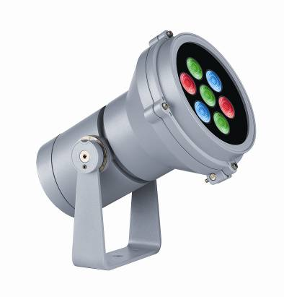
Sofisticata tecnologia LED ed efficienza che supera i 60 Lumen per Watt: gli apparecchi wallwasher Pylas LED aprono la strada ad una moderna illuminazione delle facciate. Il programma prevede quattro misure, di design identico, con cui illuminare le facciate da diverse distanze evidenziandone i dettagli. Tra gli apparecchi della sua categoria, Pylas è uno dei più versatili sul mercato, con potenze che vanno da 1,2 a 52,5 Watt, angoli di emissione a fascio largo e stretto, varie colorazioni e modelli RGB. Il programma convince anche per la sua semplicità di montaggio e per la sua costruzione pratica: i proiettori in protezione IP 66 sono trattati con doppia verniciatura a polvere e quindi particolarmente resistenti oltre che duraturi. I vetri che li chiudono sono sigillati, senza fessure, in modo da impedire depositi di acqua o di sporco. Tutti i modelli possiedono una scala graduata per regolare esattamente la posizione degli apparecchi bloccandoli poi con doppio fissaggio. Sono previsti accessori di schermatura per un’illuminazione mirata e senza dispersioni.

Apparecchio da parete LED Ikono – coni di luce bianca per strutturare
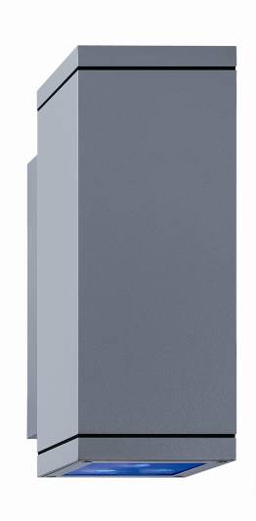
Gli apparecchi da parete downlight e down-/uplight della serie Ikono sono studiati per strutturare in modo suggestivo le facciate attraverso coni di luce direzionata bianca oppure con cambio di colori RGB. Questi potenti apparecchi LED, in protezione IP 65, proiettano una luce focalizzata con effetti e disegni differenti. Esternamente divergono solo nelle tre misure e nelle dimensioni delle aperture di emissione: 90 mm, 130 mm oppure 180 mm. All’interno trova posto la tecnologia LED più indicata per la misura e la funzione illuminotecnica, con una potenza impegnata che non supera i 25 Watt. Gli apparecchi Ikono possiedono ottiche spot o flood che generano efficaci strisce luminose su distanza lunga o corta, in tonalità calda o fredda da scegliere a seconda del materiale delle facciate. La stessa installazione risulta molto pratica: il corpo dell’apparecchio e l’armatura da parete, in pressofusione di alluminio, si collegano senza problemi con innesti rapidi.

Apparecchio da incasso LED Pan – specialista di nicchie e finestre
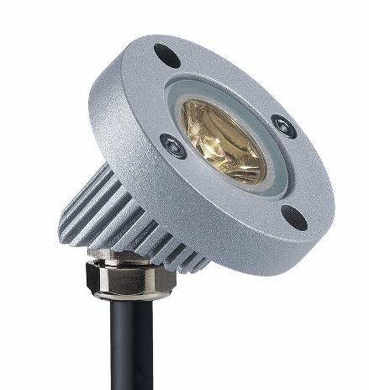
Con i suoi 52 mm di diametro, Pan è lo spot più piccolo che si possa trovare per l’illuminazione di facciate. Si monta con flessibilità in posizione down- o uplight, e mette bene in evidenza i dettagli architettonici. Senza farsi notare, questo robusto apparecchio è un vero specialista di nicchie e finestre. È previsto per incasso o montaggio a plafone ed è chiuso da un’armatura in pressofusione di alluminio, in protezione IP65/67, ideale per mettere in scena architetture moderne o anche vincolate artisticamente. Pan funziona con LED di potenza che assorbono solamente 1,25 Watt di energia e rappresenta pertanto una moderna alternativa ai wallwasher tradizionali. L’ampia scelta di varianti lascia spazio alle preferenze: i sistemi ottici comprendono emissioni spot a fascio stretto o flood a fascio largo, oltre a una lente ellissoidale per emissioni asimmetriche. Le temperature di colore previste, 3.200 K e 6.000 K, si prestano ad illuminare perfettamente superfici di natura diversa come ad esempio l’alluminio o l’arenaria. L’apparecchio funziona in corrente a 350mA e si installa con facilità collegandolo a un box esterno con converter integrato.

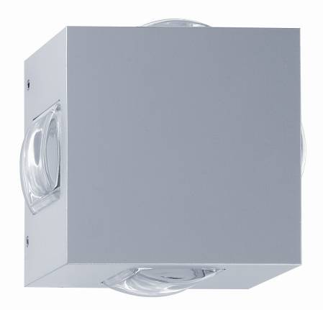
Apparecchio da parete LED Skena – effetti eleganti e suggestivi

Skena è un apparecchio LED con cui proiettare sulle facciate disegni particolari che vanno dagli effetti eleganti alle strutture geometriche, creando strepitose scenografie notturne. La forma cubica di questo apparecchio da parete in protezione IP 66 si abbina armoniosamente ad architetture sia interne che esterne, e può essere installata ruotandola a passi di 45°. Il programma comprende tre diversi modelli con lenti convesse o vetri piatti, che con l’aggiunta di un riflettore conico emettono la luce da 2° a 66°. Ne derivano raffinati raggi di luce, orizzontali o verticali, per effetti sottili o estesi. Il moderno sistema ottico di Skena garantisce un illuminamento eccellente, in tonalità 6000K, con un consumo energetico di soli 10 Watt. In altre parole un prodotto efficiente, duraturo e senza bisogno di manutenzione.

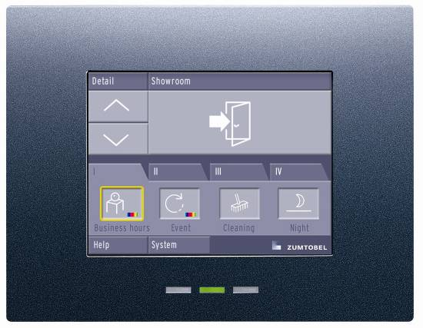
Luxmate Emotion – strumento creativo per scenografie dinamiche
L’efficacia di una facciata illuminata dipende dalla qualità degli apparecchi usati e dalla scelta di un giusto sistema di comando. Se non si vuole limitarsi ad accendere e spegnere l’impianto bensì regolarlo in modo dinamico, allora serve un sistema di gestione. Il touchpanel Emotion di Zumtobel è lo strumento creativo per comporre l’illuminazione di una facciata seguendo un copione. A seconda del messaggio che si vuole trasmettere si possono programmare effetti di luce ritmici o anche cambiamenti di colore morbidi e quasi impercettibili. Il touchpanel Emotion è in grado di assicurare il perfetto coordinamento fra tutti i punti luce come spot, LED o apparecchi colorati. Integra anche un calendario con cui definire le scenografie in base ad anno, settimana, giorno ed ora.

Zumtobel. La luce.
Breve profilo
Il marchio Zumtobel è leader internazionale nelle soluzioni illuminotecniche globali che sanno dar vita al congiunto luce e architettura. In qualità di leader innovativo, offre un’ampia scelta di apparecchi d’alto livello e sistemi di comando per le applicazioni più svariate dell’illuminazione professionale: come uffici e istituti didattici, vendite e presentazioni, hotel e wellness, salute e cura, arte e cultura, industria e tecnica. Zumtobel è un marchio della società Zumtobel AG di sede a Dornbirn, Vorarlberg (Austria).

Illustrazioni

Foto 1: Growing by numbers 2011, Milano/IT

Foto 2: Aphrodite – giochi di luce carichi di emozione

Foto 3: Wallwasher Pylas LED – illuminazione mirata senza dispersioni

Foto 4: Apparecchio LED Ikono – coni di luce bianca per strutturare

Foto 5: Apparecchio LED Pan – specialista di nicchie e finestre

Foto 6: Apparecchio LED Skena - effetti eleganti e suggestivi

Per informazioni:
Zumtobel Lighting GmbH
Nadja Frank
PR Manager
Schweizer Strasse 30
A-6850 Dornbirn

Tel. +43-5572-390-1303
Fax.+43-5572-390-91303
nadja.frank@zumtobel.com
www.zumtobel.com
Pubblicazione gratuita citando Zumtobel

